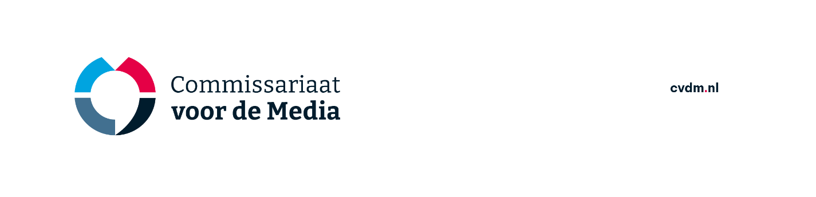

Verklaring Europese producties mediadienst op aanvraag

Deze verklaring is te gebruiken voor uw rapportage indien het aanbod op uw mediadienst op aanvraag in de periode waarover u rapporteert voor ten minste 50%, bestaat uit Europese producties in de zin van artikel 1 van de Europese richtlijn audiovisuele mediadiensten (AVMD).

Lees voor gebruik de toelichting.

Deel I. Algemene gegevens
Kolom |  | Gegevens
A | Type mediadienst (publiek of commercieel) | Klik hieronder  Kies een item.
B | Statutaire naam media-instelling | <invullen>
C | Naam mediadienst(en) op aanvraag  Zoals geregistreerd bij Cvdm | <invullen>
D | Naam mediadienst(en) op aanvraag zoals gebruikt naar kijkers | <invullen>
E | Verspreidingslocatie(s) mediadienst (URL, Sociaal Media platform, kabelmaatschappij, App, etc.)  Geef zo gedetailleerd mogelijke informatie.  Voorbeeld: YouTube RTV Zie Zo - https://www.youtube.com/@rtvziezo | <invullen>
F | Op welk(e) land(en) richt(en) deze dienst(en) zich voornamelijk/ welke landenedities worden aangeboden | <invullen>
G | Type mediadienst: AVOD, TVOD, SVOD, Overig (graag specificeren)  - AVOD (advertenties) (Free-on-Demand)  - TVOD (transactie pay per view)  - TVOD (transactie pay per view)  - SVOD (abonnement)  - VOD (overig Video on demand)  - Gecombineerd | Klik hieronder  Kies een item.  Specificatie:
H | De mediadienst op aanvraag wordt gefinancierd op basis van:  - abonnementen  - pay-per-view  - advertentieverkoop  - overheidssubsidie  e. anders (graag specificeren): | Klik hieronder  Kies een item.  Specificatie:
I | Doelgroep / type content/genre  (graag specificeren) | Klik hieronder  Kies een item.  Specificatie:
J | Geografische reikwijdte van de mediadienst op aanvraag  - alle video’s zijn alleen toegankelijk in het land waarop de dienst voornamelijk gericht is.  - alle video’s zijn ook toegankelijk in andere landen  c. een deel van de video’s is toegankelijk in  andere landen toegankelijk. | Klik hieronder  Kies een item.  Specificatie:

Deel II. Opmerkingen
K | Hier kunt u een toelichting geven of andere opmerkingen plaatsen.

Deel III. Verklaring
Hierbij verklaar ik dat het aanbod van bovengenoemde dienst(en) voor de periode …. - …. voor 50% of meer bestaat uit Europese producties.

Aldus naar waarheid ingevuld.

Naam:

Functie:

Contactgegevens (tel. nr,/e-mail):

Datum: Plaats:

Handtekening

* Bij ondertekening door een gevolmachtigde persoon hiervan bewijsstuk meezenden.

Disclaimer:
Dit formulier is bedoeld als verlichting op de rapportageplicht. Het Commissariaat behoudt nadrukkelijk het recht voor om indien gewenst, alsnog om een gedetailleerd overzicht op titelniveau te vragen. In voorkomende gevallen ontvangt u daarvoor dan een afzonderlijk verzoek.

Toelichting
Deze verklaring is te gebruiken voor uw rapportage indien het aanbod op uw mediadienst op aanvraag in de periode waarover u rapporteert voor ten minste 50%, bestaat uit Europese producties in de zin van artikel 1 van de Europese richtlijn audiovisuele mediadiensten (AVMD).

De verklaring dient te worden ondertekend door de bestuurder, directeur of andere door de organisatie hiertoe bevoegde (gevolmachtigde) persoon*.

Het formulier is in beginsel opgesteld voor één dienst (catalogus). U mag het formulier gebruiken voor meerdere diensten indien de vragen B en F t/m J gelijk beantwoord kunnen worden voor alle diensten. Anders verzoeken wij u voor de afwijkende diensten afzonderlijke formulieren te gebruiken.
De hieronder gegeven informatie staat voor een afzonderlijke dienst. Als u het formulier invult voor meerdere diensten geldt onderstaande voor elke dienst.
- Geef aan of het een commerciële of een publieke mediadienst op aanvraag betreft.
- De statutaire naam van uw bedrijf/instelling of persoon die de dienst aanbiedt zoals geregistreerd bij de Kamer van Koophandel. Persoonsgegevens zijn alleen noodzakelijk indien de rechtspersoon een privépersoon betreft.
- Naam waaronder de dienst geregistreerd is bij het Commissariaat voor de Media.
- Naam waaronder de dienst wordt aangeboden aan het publiek.
Dit kan hetzelfde zijn als onder C. Als er sprake is van landen- of taaledities geef dan hier ook duidelijk elk land (voluit geschreven) of taal aan.
- Geef hier zo volledig mogelijk aan op welke wijze en waar de dienst wordt aangeboden. Dat kan zijn een internetadres, de naam van de app, dienst op een kabelkanaal, social media platform, etc.
Voorbeeld: YouTube RTV Zie Zo - https://www.youtube.com/@rtvziezo
- Geef aan op welk(e) land(en) uw dienst zich richt.
- Type mediadienst. Het gaat hier om de toegang tot de video’s. Indien de toegang tot de site gratis is maar de video’s pay per view zijn vul dan dit laatste in.
Kies uit:
AVOD (advertenties) (Free-on-Demand)
SVOD (abonnement)
TVOD (transactie pay per view)
VOD (overig Video on demand)
Gecombineerd

- Verdienmodel. Nadere toelichting op het verdienmodel in aanvulling op vraag G.
- Doelgroep of type content.
Kies uit:
Cultureel/Educatief
Documentaires
Entertainment
Erotiek/Adult
Film en TV-Fictie
Generalist
Home Shopping
Kinderen
Lifestyle/Vrije tijd/Gezondheid/Reizen
Muziek
Nieuws/Zakelijk
Parlementair/Overheid
Religie/Kerk
Sport
Overig
.
- Geografische toegankelijkheid van de dienst. Wie kunnen er wel of niet toegang krijgen tot de dienst?

Nadere informatie over de quotabepalingen kunt u vinden op:
Quotabepalingen | Commissariaat voor de media (cvdm.nl)
Beleidsregel quota publieke media-instellingen
Beleidsregel quota commerciële media-instellingen
Een lijst van Europese staten vindt u hier.

Heeft u nog andere vragen over de quotabepalingen of dit formulier neem dan contact op met het Commissariaat via quota@cvdm.nl

